外语系毕业论文的写作要求
（一）毕业论文（设计）的撰写时间
毕业论文（设计）撰写一般集中安排在第八学期。
（二）毕业论文（设计）基本结构及写作规范
毕业论文（设计）的基本结构一般由以下几部分组成：
1．封皮（格式后附)。
2．原创性申明（二稿时提供)。
3．授权声明（二稿时提供)。
4．中英文摘要、关键词。
在主体内容前用 400 （汉）字以内扼要介绍论文（设计）的主要内容、采用的方法和得出的主要结论。按照与论文（设计）内容紧密程度，列出不少于5个关键词。题目、摘要内容、关键词应翻译成英文。
5．目录。
6．标题。
7．主体内容。
正文是实习实践工作和成果的系统总结，是论文（设计）的主体部分。更做到思路清晰、概念清楚、论点明确、结构合理、资料翔实并与论点相结合，同时要做到文字通顺、引文规范；以实验为主的论文（设计）要求实验方法科学，分析归纳合理，图表应用得当，结果有应用价值。
以实验为主的课题，论文（设计）中应有实验数据、测试结成果及实物的性能报告；软件工程类课题应包括有效程序软盘和源程序清单、软件设计及使用说明书、软件测试分析报告、项目总结；以调研为主的课题，应有问卷等调研资料及调研数据分析报告；艺术设计类为主的课题应有实物作品、设计说明等。
毕业论文（设计）字数的具体要求各专业根据《普通高等学校本科专业类教学质量国家标准》制定。翻译专业论文为英文论文，正文不少于5000单词（正文不包括摘要、目录、参考文献、致谢）。
- 注释。
论文中凡属引用（包括直接引用和间接引用）他人的观点、结论、数据等，须加注释。注释应为脚注，放在页脚，按照行文中的顺序排列，例如①②…。每条注释的书写格式参见论文模板（中文的为宋体小五，英文的为Times小五号，行间距：单倍行距）。注释的排序按每页排，不是按全文排。格式如下：
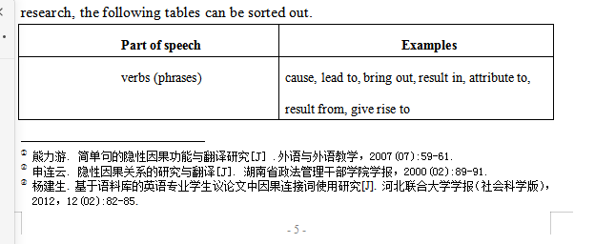

- 参考文献（同开题报告）。
参考文献一般来自正式出版的学术期刊、学术会议论文集、图书、报纸及已经完成的学位论文等。
- 参考文献类型及其标识：
参考文献类型 | 专著 | 论文集 | 报纸文章 | 期刊文章 | 学位论文 | 报告 | 标准 | 专利
文献类型标识 | M | C | N | J | D | R | S | P

对于专著、论文集中的文献，其文献类型标识建议采用单字母“A”；对于其他未说明的文献类型，建议采用单字母“Z”。 对于数据库、计算机程序及电子公告等电子文献类型的参考文献，建议以下列双字母作为标识：
电子参考文献类型 | 数据库 | 计算机程序 | 电子公告
电子文献类型标识 | DB | CP | EB
对于非纸张型载体的电子文献，当被引用为参考文献时需在参考文献类型标识中同时标明其载体类型。建议采用双字母表示电子文献载体类型：磁带——MT，磁盘——DK, 光盘——CD， 联机网络
【文献类型标识/ 载体类型标识】
如：[DB/OL]---联机网上数据库
[DB/MT]---磁带数据库
[W/CD]---光盘图书
[CP/DK]---磁盘软件
[J/OL]---网上期刊
[EB/OL]---网上电子公告
以纸张为载体的传统文献在引作参考文献时不必注明其载体类型。
参考文献的注释格式为：(数字和字母及标点符号，都用Times New Roman字体输入)
①文献为期刊时，格式为：
[序号]作者. 文章题目[类型]. 期刊名，出版年份（期数）：起止页码.
例如：[18]赵长江. 汪榕培典籍英译思想研究[J]. 大连民族大学学报, 2018(02): 178-184.
②文献为专著、学位论文、报告时，书写格式为：
[序号]作者. 书名[类型]. 版次. 出版地：出版单位，出版年份，起止页码.
例如：
[10]Halliday, M. A. K., & Hasan, R. Cohesion in English [M]. Beijing: Foreign Language Teaching and Research Press, 2001, 79-82.
[11]张培基. 英译中国现代散文选(一)[M]. 上海: 上海外语教育出版社, 2007, 1-242.
[12]付瑛瑛. “传神达意”[D]. 苏州大学, 2011, 98-100.
注意事项：
英文文献在前，中文文献在后（英文文献不能少于5篇）。
参考文献原则上为近三年相关文献。按照发表顺序排列。
论文正稿和开题报告中的参考文献至少有三到五篇不同， 且正稿中的文献多于开题报告中的。
- 附录。
对某些需要在毕业论文（设计）中反映出来，但又不宜于在论文（设计）主体中详述的
内容，可以放在附录中讲述。在论文（设计）主体中谈到有关内容时注明参看附录。附录的内容要有独立的完整性。毕业论文（设计）可以有多个附录，按顺序予以编号，每个附录分别有各自的题目。
- 图表和度量单位。
凡用图和表说明问题的，一定要在行文中对图（包括曲线图、照片）或表给出解释，图
或表在文中分别统一编号，图或表应与正文相对应，排于相应地方。若同类图或表数量多，也可作为附录列于论文（设计）后。
根据国家规定，论文（设计）中出现的度量单位都应采用国际单位制，在引文中出现非国际单位制时应予以换算后加注。
- 致谢。中文致谢，不需要写英文致谢。
（三）排版顺序和排版要求
1．论文封皮：中文论文封皮要求使用"太原学院本科毕业论文（设计）"专用封皮。
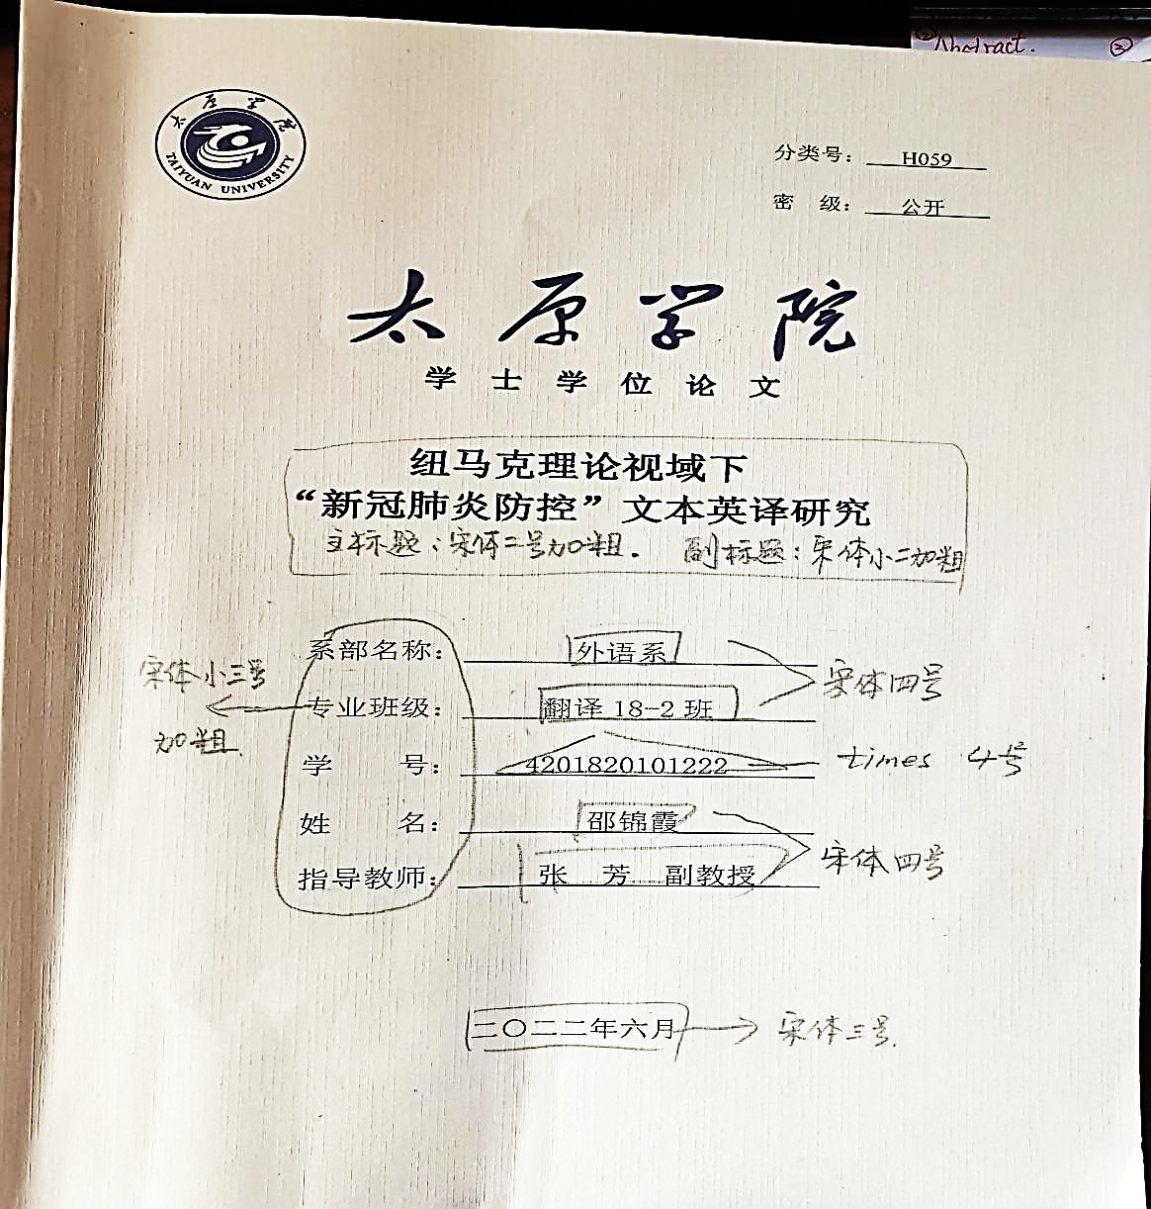

英文论文封皮自己做，在A4纸上打印。
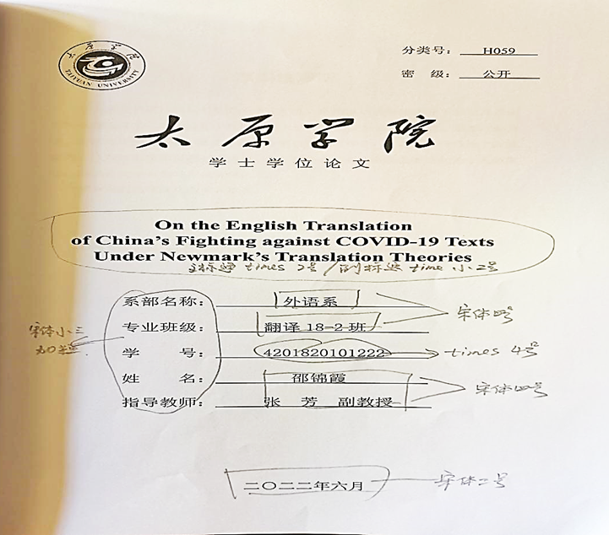

2．原创性声明。
3．授权声明。
4．中文摘要。
(1)"摘要"二字（小二号，黑体，加粗，段前1.5段后1,行距25磅），两字间空一格
（注："一格"的标准为一个汉字，以下同），其后为摘要内容（小四号宋体，行距25磅）。
(2)"关键词"三字（小四号，宋体，加粗），其后为关键词（小四号，宋体，加粗），词间用分号，行距25磅。
5．英文摘要.
"Abstract (Times New Roman，小二号、加粗、居中、段前1.5段后1，行距25磅）"其后为英文摘要内容（小四号，Times New Roman，行距25磅）。
"Keywords（小四号Times New Roman,加粗）"，其后关键词（小四号，Times New Roman，加粗，每个单词的首字母大写，词内单词间空一格，关键词词间用分号，英文半角，行距 25磅），中文摘要和英文摘要分别独立成页。

6．论文目录
目录作为论文（设计）提纲，是论文（设计）各组成部分的小标题，文字应简明扼要。目录按行文顺序分二级层次标识，要标明页数，以便阅读，目录中的标题应与正文中的标题一致。英文CONTENTS，(Times New Roman, 小二，居中，加粗，段前1.5段后1，行距25磅；目录自动生成，内容小四号Times New Roman，行距25磅，"……"居中，页码不带"-")。
英文目录的各级标题都是只大写这个标题的第一个单词的首字母, 专有名词除外。
例如：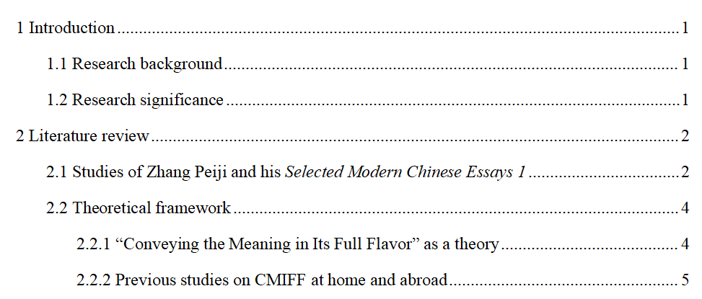
但是最后的参考文献和致谢的英文单词要全部字母都大写，例如：
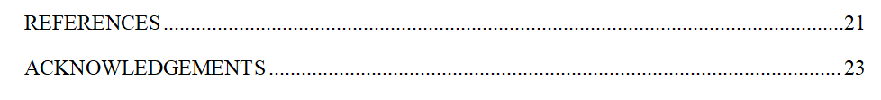
- 正文
（1）文章标题：正文里文章的英文标题为小二号黑Times New Roman加粗，居中，段前1.5段后1，行距25磅；副标题用小三号Times New Roman加粗。
（2）正文层次标题：论文正文的层次标题序号依次为阿拉伯数字输入
"1" "1.1" "1.1.1" 等，序号前一律缩进四个英文字符。
（3）论文正文和参考文献字体为：小四号 Times New Roman；一级标题为四号 Times New Roman 加粗；二级标题为小四号Times New Roman 加粗；三级标题为小四号Times New Roman 加粗，行距25磅。
8．参考文献：英文输入 REFERENCES（小二号，Times New Roman，居中，加粗，段前1.5，段后1)，参考文献内容字体与正文字体同。
10．致谢：中文输入“致谢”两字（小二号，黑体，居中，加粗，段前 1.5，段后1，行距25磅），内容（小四号，宋体，行距25磅）。
（四）版式及装订要求
1．一律用 A4 纸双面打印，如果毕业设计因专业特殊，无法打印的部分可以手写或手绘，但需保持页面整洁，布局合理。
2．页面设置：页边距上、下 2.5cm，选择不对称页边距，左2.5cm，右2.0cm，
页眉（2cm，五号，Times New Roman，居中）,
页脚（1.75cm，五号，Times New Roman，居中，奇偶页不同），行间距固定值25磅。
- 从正文开始标页码，页码（五号，Times New Roman，居中，格式"-1-")。
4．装订次序：封皮；原创性申明；授权声明；中英文摘要；目录；论文正文（包括附录、注释和参考文献）。
5．装订：由学生自行装订，装订线在左侧。

